

**ประกาศองค์การบริหารส่วนตำบลนาโต๊ะหมิง**

**เรื่อง ประชาสัมพันธ์การบังคับใช้ข้อบัญญัติองค์การบริหารส่วนตำบลนาโต๊ะหมิง**

**เรื่อง การจัดการสิ่งปฏิกูลและมูลฝอย พ.ศ.2560**

**\*\*\*\*\*\*\*\*\*\*\*\*\*\*\*\*\*\*\*\*\*\*\*\*\*\*\***

ตามที่องค์การบริหารส่วนตำบลนาโต๊ะหมิง ได้จัดทำข้อบัญญัติองค์การบริหารส่วนตำบล นาโต๊ะหมิง เรื่องการจัดการสิ่งปฏิกูลและมูลฝอย พ.ศ.2560 โดยผ่านความเห็นชอบของสภาองค์การบริหารส่วนตำบลนาโต๊ะหมิง ในการประชุมสภาฯสมัยสามัญ สมัยที่4 ครั้งที่ ๑/๒๕๖๐ ในวันที่ 27 ตุลาคม พ.ศ.๒๕๖๐ และนายอำเภอเมืองตรังให้ความเห็นชอบ ตามหนังสือ อำเภอเมืองตรัง ที่ ตง ๐๐๒๓.๖/6277 ลงวันที่ 21 พฤศจิกายน ๒๕๖๐ ซึ่งข้อบัญญัติดังกล่าวบัญญัติให้มีผลบังคับใช้ตั้งแต่วันถัดจากวันประกาศในราชกิจจานุเบกษาเป็นต้นไป นั้น

บัดนี้ ข้อบัญญัติองค์การบริหารส่วนตำบลนาโต๊ะหมิง เรื่องการจัดการสิ่งปฏิกูลและมูลฝอย พ.ศ.2560 ได้ลงประกาศในราชกิจจานุเบกษา หน้าที่ 411 เล่มที่ 135 ตอนพิเศษ 126 ง วันที่ 4 มิถุนายน 2561 ข้อบัญญัติดังกล่าวจึงมีผลบังคับใช้ตั้งแต่วันที่ 5 มิถุนายน 2561 เป็นต้นไป

# จึงประชาสัมพันธ์มาเพื่อทราบโดยทั่วกัน

## ประกาศ ณ วันที่ 6 มิถุนายน พ.ศ. ๒๕๖1

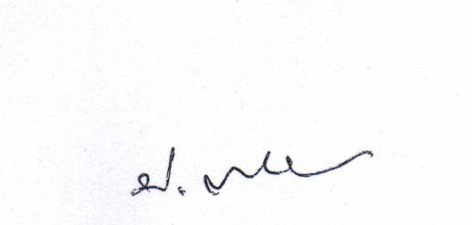

( นายประสพ ทองย้อย)

นายกองค์การบริหารส่วนตำบลนาโต๊ะหมิง